А.В.Луначарский о религии
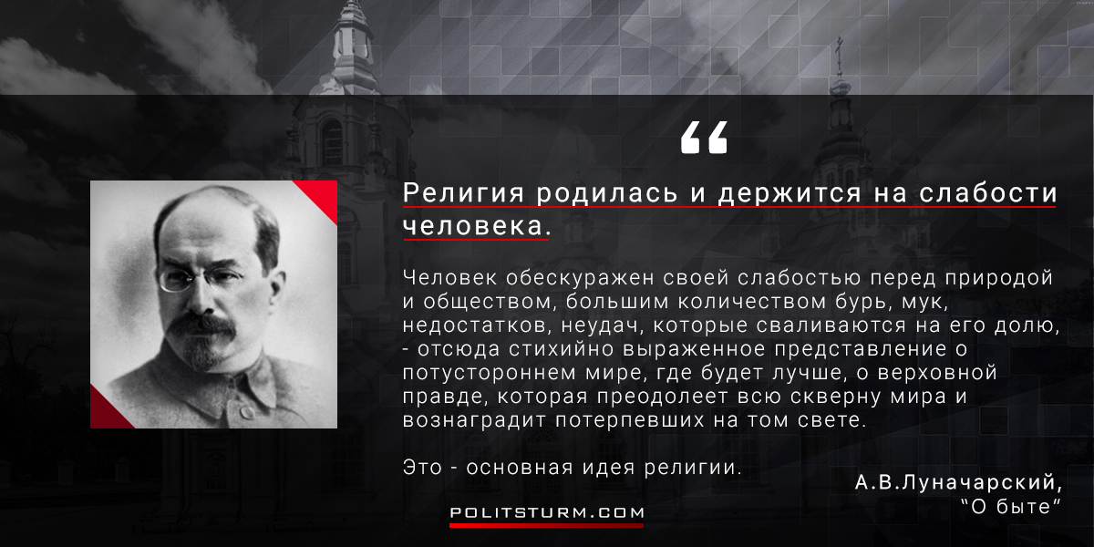

Оригинальная статья
2017-06-15

Религия родилась и держится на слабости человека.
Человек обескуражен своей слабостью перед природой и обществом, большим количеством бурь, мук, недостатков, неудач, которые сваливаются на его долю, — отсюда стихийно выраженное представление о потустороннем мире, где будет лучше, о верховной правде, которая преодолеет всю скверну мира и вознаградит потерпевших в другом свете. Это — основная идея религии.
А.В. Луначарский, “О быте”.

Оригинальная статья

